101年台中市東明國小提昇服務品質
【校園環境綠化方面】
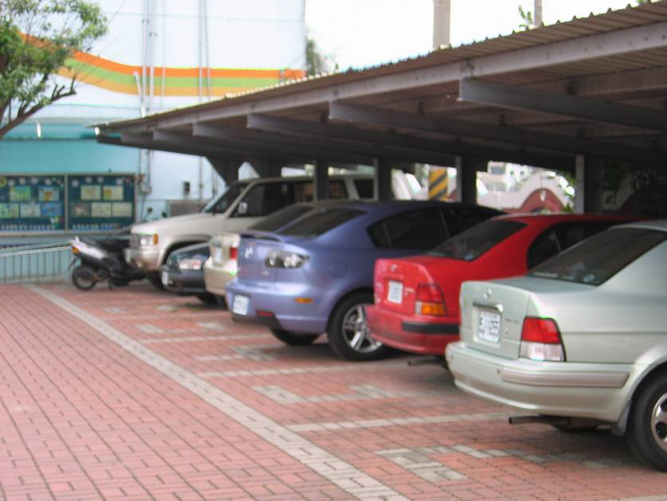
說明：7. 員生車輛應集中排列整齊
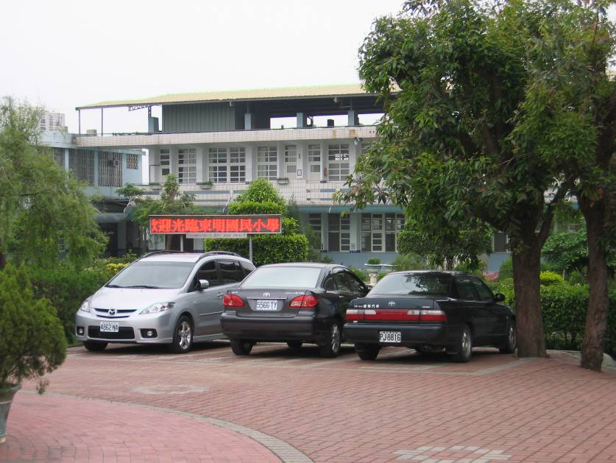
說明：7. 員生車輛應集中排列整齊
101年台中市東明國小提昇服務品質
【校園環境綠化方面】
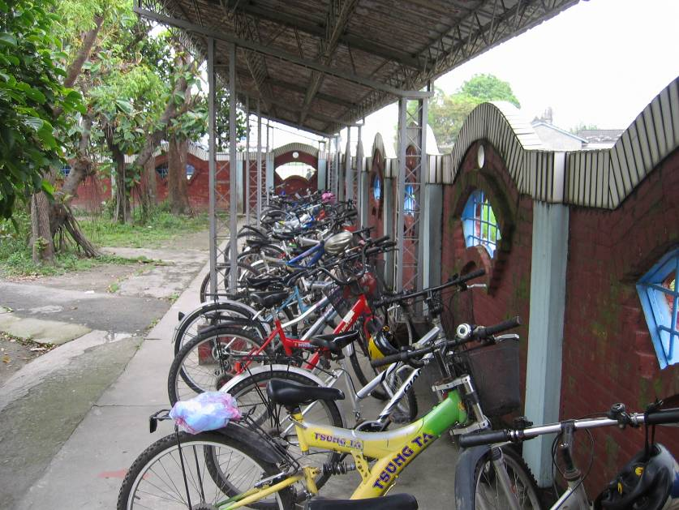
說明：7. 員生車輛應集中排列整齊
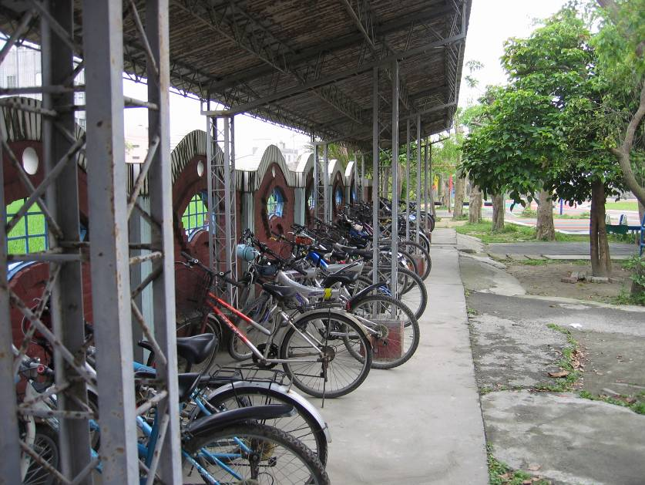
說明：7. 員生車輛應集中排列整齊

101年台中市東明國小提昇服務品質
【校園環境綠化方面】
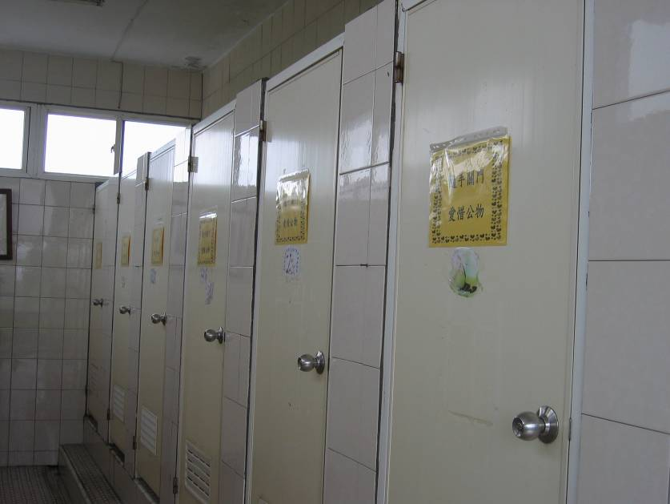
說明：9. 標語圖片應懸掛適當場所，並適時更換。
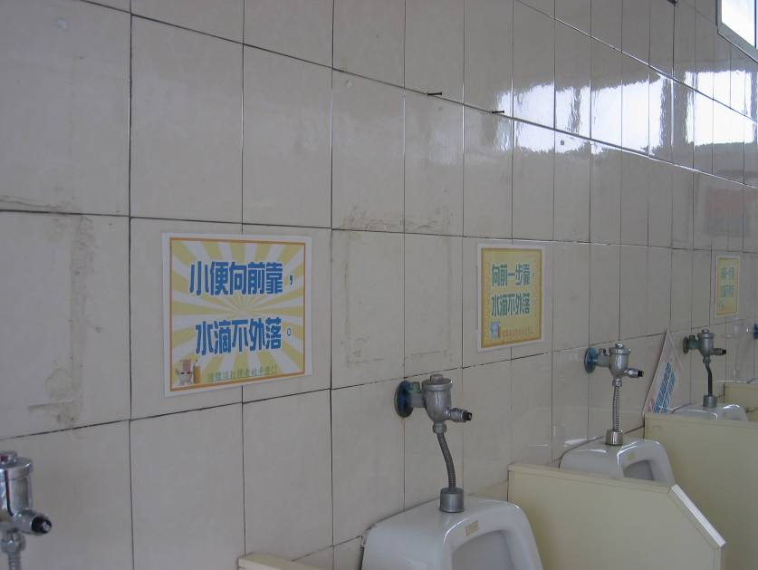
說明：9. 標語圖片應懸掛適當場所，並適時更換。

